Формирование умений выполнения заданий функциональной линии в курсе алгебры при подготовке к ОГЭ , начиная с 7 класса.
Данная тема заявлена не случайно, она актуальна всегда, т.к. на выходе у выпускников 9 классов недостаточно сформированы умения строить и читать графики функций, строить и исследовать простейшие математические модели. Если перейти на конкретный язык, то многие ученики допускают ошибки и неточности при установлении соответствия между функцией, заданной формулой, и ее графиком, интерпретации графиков реальных зависимостей, а также при построении графика функции, заданной формулой во второй части (это показывают результаты ОГЭ).
Функциональная линия — один из четырех основных разделов содержательных линий школьного курса алгебры (учение о функции, учение о числе, уравнения и неравенства, тождественные преобразования). Она пронизывает целый курс математики. В 5 – 6-х классах осуществляется функциональная пропедевтика, в 7-9, 10-11 классах происходит систематическое изучение функционального материала.
Функции, их свойства и графики образуют основу школьного курса математики. Вокруг функциональной линии группируется вся современная школьная алгебра, начала математического анализа и в некоторой степени геометрия. Специфичность данной линии заключается в ее возможности устанавливать в обучении внутрипредметные и межпредметные связи.
В современной школе учащиеся сталкиваются с большим количеством предметов, уроков и заданий, а значит и огромным количеством информации, которую нужно усвоить. Парадигма современного школьного образования говорит о том, что ученик должен овладеть универсальными учебными действиями. Само выполнение заданий по теме «Числовые функции» развивает все виды мышления. Рассмотрим три вида мышления, которые выделяют в психологии: наглядно-действенное, наглядное-образное и словесно-логическое.
Наглядно-действенное мышление у учащихся развивается при изучении новых видов функций. Как изучить свойства нового вида функций? Нужно построить его график. То есть, учащиеся к 9 классу знают «ручной» алгоритм для изучения нового вида функций. Один тип практико-ориентированных задач ОГЭ можно решить «ручным методом». Это задача про сложение листов А4. Или немало задач в задании 14 на прогрессии также можно решить «ручным» методом, т.е. без формул, основываясь на минимальных математических знаниях и здравом смысле. У учащихся на экзамене есть черновики, которые они могут использовать для решения этого типа задач.
Наглядно-образное мышление можно развивать с помощью прототипов заданий №11 ОГЭ по математике, в котором нужно применить знания о монотонности графиков линейной функции в зависимости от числового коэффициента при переменной в формуле этой функции. Этот вид мышления учащиеся используют и при решении практико-ориентированных задач №№1-5.
Словесно-логическое мышление повсеместно используется в математике. Это мышление протекает по определенному алгоритму: человек рассматривает одно суждение, затем – другое, в последствии человек делает логическое умозаключение на их основе.
Одним из сложных прототипов задания №11 ОГЭ по математике является нахождение соответствия между графиками квадратичной функции и их уравнениями. Необходимо поочередно рассматривать числовые коэффициенты, делая соответствующие умозаключения, которые и должны привести к верному ответу.
Первые пять заданий ОГЭ по математике часто связаны с клетчатым планом, что напоминает работу с координатной плоскостью при построении графиков функций. Также при построении графиков функций необходимо внимательно заполнить таблицу значений. В нескольких заданиях ОГЭ по математике необходимо внести ответы в таблицу, а в заданиях №6 и №12 нужно вычислить значение выражений и формул при конкретных значениях, входящих в них переменных. В седьмом задании ОГЭ проверяются знания и умения работы с числовыми неравенствами. Восьмое задание ОГЭ по математике посвящено преобразованию алгебраических выражений. В задании №22 по теме «Функции, их свойства и графики» прежде, чем построить график функции, необходимо произвести алгебраические преобразования. Таким образом решая более трудное задание, ученики оттачивают умения по решению задания базового уровня сложности. Одним из способов решения уравнений и систем уравнений является графический метод. Уравнения и системы уравнений, приведенные в девятом задании ОГЭ по математике, как раз можно решить этим методом или сделать самопроверку на экзамене. Квадратные неравенства обычно решаются методом, в котором используется эскиз параболы. Эти неравенства часто встречаются в тринадцатом задании ОГЭ. Также некоторые задачи по геометрии можно интегрировать с темой алгебры «Функции, их свойства и графики». Рассмотрим это далее на конкретном примере. Последнее задание первой части ОГЭ по математике состоит в том, чтобы выбрать верные/неверные утверждения из курса геометрии. В прототипах задания №11 также есть похожее только связанное с графиками функций. Таким образом учитель может сказать учащимся, что некоторые подходы к решению двух прототипов заданий №11 и №19 аналогичны. Решение задания повышенного уровня №22, связанного с числовыми функциями, требует равносильных преобразований алгебраических выражений. Эти же умения необходимы для работы с алгебраическими выражениями, уравнениями, неравенствами и их системами в двадцатом задании второй части ОГЭ по математике.
Пример 1. Интеграция темы «Рациональные уравнения» и темы «Функции, их свойства и графики». Задание (№9 ОГЭ). Решите уравнение. Если корней несколько, то запишите их без пробелов в порядке возрастания. Это уравнение можно решить аналитически. Часто учащиеся при решении подобных уравнений забывают, что знаменатель алгебраической дроби не должен равняться 0. Можно выполнить проверку решив это уравнение графическим способом, в котором как раз и участвуют ранее изученные функции.
Пример 2. Интеграция темы «Трапеция» и «Функции, их свойства и графики». Задание. Постройте графики линейной функции у=с и у=кх+m. По графикам исследуйте функции. Что можете сказать о многоугольнике, получившемся при пересечении графиков данных функций между собой и осями координат? Найдите площадь этого многоугольника. При построении графиков этих функций и при пересечении их между собой и осями координат получается многоугольник – прямоугольная трапеция. В задании №17, 18 ОГЭ есть прототипы, в которых необходимо вычислить площадь фигуры, среднюю линию в том числе трапеции, на квадратной решетке. Таким образом учащиеся повторяют сведения о линейной функции, необходимых в основном для решения задания №11 ОГЭ, и прямоугольной трапеции.
Задачи по теме «Функции» включены в ОГЭ (в первую и вторую часть).
Сквозные функциональные линии в заданиях:
ОГЭ-9
№ 1-5 Практико-ориентированные задачи. Работа с текстом, таблицами, графиками, установление соответствия
№6, №7, №8 Числа, вычисления, числовая прямая, числовые и алгебраические выражения
№9 и №20 Уравнения и их системы
№11 и №22 Функции и их свойства. Графики функций
№12 Расчеты по формулам
№13 и №20 Неравенства и их системы
№ 14 Задачи на последовательности с практическим содержанием
№ 17,18 Геометрические задачи на квадратной решётке
№ 21 Текстовые задачи

Регулярные занятия в подобном формате проще всего выразить в форме элективного курса «Функции, их свойства и графики». На этапе подготовки к ОГЭ по математике они приведут к положительным результатам: учащиеся развивают свои когнитивные способности и функциональное мышление, а значит, лучше усваивают учебную информацию, повышается вероятность успешно сдать экзамен ОГЭ по математике. Уже с 8 классе полезно раскрыть большое значение темы «Функции, их свойства и графики» через уроки повторения и общения, внеурочные занятия, чтобы в 9 классе в рамках элективного курса «Функции, их свойства и графики» в системе готовиться к ОГЭ.

Урок-кластер

Числовые функции в ОГЭ
Цель деятельности учителя: создать условия для повторения, обобщения и систематизации знаний обучающихся по пройденным темам в разрезе изучения числовых функций для подготовки к ОГЭ по математике
Планируемые результаты
Предметные: научатся применять ранее изученные темы, понятия при решении заданий ОГЭ по математике | Метапредметные:  познавательные – ориентироваться на разнообразие способов решения задач;  регулятивные – соблюдать правило в планировании и контроле способа решения;  коммуникативные – учитывать разные мнения и стремиться к координации различных позиций в сотрудничестве | Личностные: формировать интерес к повторению тем и желание применять приобретенные знания и умения
Универсальные учебные действия
- Познавательные: осуществляет выбор наиболее эффективных способов решения задач в зависимости от конкретных условий; анализируют (в том числе выделяют главное, разделяют на части) и обобщают, доказывают, делают выводы, определяют понятия; строят логически обоснованные рассуждения на простом и сложном уровне.
- Регулятивные: Понимают, принимают и сохраняют учебную задачу, соблюдают последовательность действий по ее решению. Самостоятельно осуществляют прикидку возможного результата и способа его достижения; умеют контролировать процесс и результат учебной деятельности.
- Коммуникативные: Организовывают и планируют учебное сотрудничество с учителем и сверстниками, определяют цели и функции участников, способы взаимодействия; планируют общие способы работы, сотрудничества.
- Личностные: проявляют познавательный интерес к изучению предмета; владеют приемами коррекции.
Организация пространства
Формы работы:
- фронтальная (Ф);
- индивидуальная (И),
- парная (П)
Образовательные ресурсы:
- задания для индивидуальной работы,
- самостоятельной работы
Тип занятия: обобщение и систематизация знаний.
Оборудование: мел, доска, мультимедийный проектор, ноутбуки, тесты ОГЭ, оценочные листы.
Ход урока

Организационный момент
1- Добрый день, дорогие ребята!
- Прочитайте эпиграф к занятию: «Тяжело в учении - легко в бою!» Это слова великого русского полководца Александра Васильевича Суворова
- Как вы понимаете значение его по отношению к себе? (Если хорошо подготовимся, то хорошо сдадим экзамены).
В любом деле самое важное — начать.
2. Проверьте заполненные таблицы. (Частые ошибки при вычислении связаны: со знаком, запятой, нулём, в таблице умножения)
х -30 0,7  0,5х – 1,5 -16,5 1,15 | х -4 -1,1 0,01 0,9  х² 16 1,21 0,001 0,81
х | $$\frac{1}{3}$$ | 2 | 4 | 10
$$-\frac{1}{х}$$ | -3 | -0,5 | -2,5 | -0,1

При изучении каких тем встречались аналогичные таблицы?
Сегодня по данной теме подобраны задания из открытого банка ФИПИ.
Сформулируйте тему сегодняшнего урока: «Числовые функции в ОГЭ».
Какую поставим цель нашего урока? (Обобщение знаний по теме: Функция. Подготовка к ОГЭ)

Девиз «Теория без практики мертва, а практика без теории слепа» поможет сформулировать задачи занятия:
вспомнить и повторить теорию знакомых функций,
применить эти знания при решении задач ОГЭ,
выяснить роль знаний и практических навыков по теме: «Функции» при подготовке к ОГЭ.
3 Начнём заполнять оценочный лист.
Бегло просмотрите КИМ и оцените свои возможности по каждому типу задания.
"+" – знаю, решение понятно "?" – затрудняюсь, есть вопросы.

Тип заданий ОГЭ | 1 | 6 | 7 | 8 | 9 | 11 | 12 | 13 | 14 | 17 | 18 | 21 | 22
В начале занятия
Ответы
В конце занятия

В течение урока вписывайте ответы самостоятельно выполненных заданий, некоторые задания вместе проверим, другие сдадите на проверку. Ответ записывайте по правилам ОГЭ: каждый знак в отдельной клетке. Будьте активны, честны, самостоятельны и внимательны.
4. В течение урока, создадим кластер по теме (на обратной стороне оценочного листа), установим связь темы «Функции» с типами заданий ОГЭ.
Вычислительные навыки необходимы всегда, тема Функция не является исключение; уже в начале урока такая проблема была обозначена. Например, в 6 типе заданий нужно вычислить и связь функцией бесспорно имеется.
5 В тетрадях подпишите число и тему занятия и выполните (ответ впишите в ОЛ ) задания на вычисления. №№3,4,5,6,7 .
Проверка под аплодисменты. Не забываем создавать кластер

6,7 Вспомните, что такое Функция? (зависимость... правило… соответствие). Ребята вспоминают и повторяют определение функции (приём «Добавь следующее»).
8,9,10,11 Вспомните, какие способы задания функций вам известны? Узнайте предложенный способ задания функции по материалам на слайде: таблица, график, уравнение, формула, текст
12 В предложенных КИМах выполните устно (ответ впишите в бланк ответов) задания: №№ 1,2, 13, 15, где в практической деятельности человека важно уметь работать с таблицами, графиками, текстами.
Ученики решают, первых проверяют учителя, потом они становятся наставниками для учеников, испытывающих трудности (использование штампов).
Отдельно похвалить ребят за верно выполненное задание типа 14 по теме, которую предстоит ещё изучить в 9 классе.
Не забываем создавать кластер
13 - Рассказать про: а) про линейную функцию, б) про обратную пропорциональность, в) квадратичную функцию. Обсуждение в паре. Выступление с ответом по плану: 1) уравнение, 2) график, его построение, 3) связь между коэффициентами уравнения и графиком функции, 4) Область определения и область значений функции.
- Выполните №№ 11, 12, запишите ответ. Взаимопроверка. Разъяснения по вопросам
- КИМ: №№ 8,9
Работа в парах, две пары - на закрытых досках

- КИМ: № 19 Индивидуальное задание.. Практическая работа в GeoGebra.
№ 19
2х - х² ≠ 0; х(2-х) ≠0; х≠0 или 2-х≠0, х≠2
$$\frac{х-2}{2х-х^{2}}=\frac{х-2}{-х(х-2)}=\frac{1}{-х}=-\frac{1}{х}$$
х | -20 | $$-1\frac{1}{4}$$ | - 0,2 | $$\frac{1}{3}$$ | 2 | 10 | 4
$$-\frac{1}{х}$$ | 0,05 | 0,8 | 5 | -3 | -0,5 | -0,1 | -0,25
$$у=-\frac{1}{х}$$
у = кх
Уравнение прямой, проходящей в системе координат через начало отсчёта (0; 0) и точку (2; -0.5).
Если х=2, у=-0.5, то -0,5 = 2к; к = -0,5:2; к= - 0,25 =$-\frac{1}{4}$
у = кх примет вид у = -0,25х (Прямая имеет с данным графиком одну общую точку).
Ответ: к = -0,25.
Вопросы:
1.Какая область определения функции?
2.Какие преобразования здесь актуальные?
3.Уравнение после преобразований?
4.Построить график полученной функции с учетом области определения.
5. Рассмотреть все возможные расположения прямой, остановиться на вариантах, соответствующих условию задачи.
Не забываем создавать кластер

14.Физминутка. Танец функции. Какую знакомую фигуру из танца назвать графиком функции нельзя? (Окружность)
15.Предлагаю применить графический метод при решении уравнений, неравенств, задач.

Девиз: «Побеждают не умом, а умением»
- По готовому графическому решению уравнения/ 16. неравенства
- Индивидуальное решение с консультациями КИМ: №№ 10,14
Не забываем создавать кластер

Девиз: «Сам погибай-товарища выручай!»
17. Михаил Васильевич Ломоносов: "Слеп физик без математики"
Предлагаю задачу № 19 на прямолинейное движение решить с учителем физики, чтобы ещё раз убедиться в истинности слов Ломоносова.
Расстояние между городами А и В равно 750 км. Из города А в город В со скоростью 50 км/ч выехал первый автомобиль, а через три часа после этого навстречу ему из города В выехал со скоростью 70 км/ч второй автомобиль. На каком расстоянии от города А автомобили встретятся?
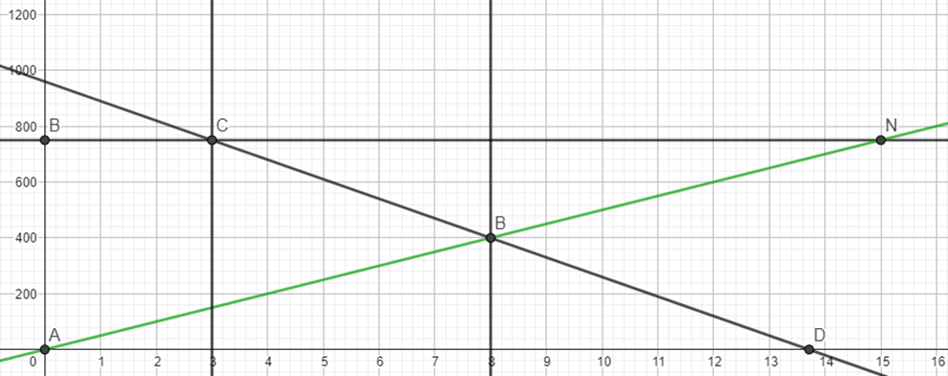
Вопросы по рисунку и условию задачи. Ученики устно отвечают, учитель подводит к ответу. Ответ не озвучивается, ученики записывают, потом называют, рассказывают решение задачи.
18. Алгебра и геометрия всегда рядом бок о бок.
Выберите графический рисунок к заданиям № 16,17. Работа по наводящим вопросам.

IV этап. Подведение итогов урока
Завершите создание кластера
19.Какова роль знаний и умений по теме: Функции (Многие задания можно решить с опорой на знания о функции или умения работать с функций, 13 заданий из 25 заданий ОГЭ было разобрано сегодня на уроке
Заполните последнюю строку ОЛ и сдайте свои ОЛ.
Домашнее задание:
Ребята, выразите своё отношение к теме «Функция» с помощью синквейна
Пример 1.  Функция.  Линейная, монотонная.  Возрастает, убывает, отражает.  Показывает связь между какими-либо значениями.  Наука. | Пример 2.  1. Функция  2. Убывающая, возрастающая  3. Подставляем, считаем, чертим  4. Функция играет важную роль  5.Зависимость

20. При изучении функций первую очередь следует вспомнить первоклассных математиков П. Ферма, Р. Декарт, И. Ньютон, Г.В. Лейбниц.

Закончим наш урок словами А.В.Суворова: «Непреодолимого на свете нет ничего. Нужно хорошо потрудиться, и ты преодолеешь все».
Спасибо за работу.
КИМ
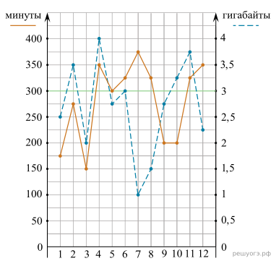
№1. Тип 1 Определите, какие месяцы соответствуют указанному в таблице трафику мобильного интернета.
Заполните таблицу, в бланк ответов перенесите числа, соответствующие номерам месяцев, без пробелов, запятых и других дополнительных символов (например, для месяцев май, январь, ноябрь, август в ответе нужно записать
число 51118).
Мобильный интернет | 2,5 Гб | 3 Гб | 3,25 Гб | 1 Гб
Номер месяца

На рисунке точками показано количество минут исходящих вызовов и трафик мобильного интернета в гигабайтах, израсходованных абонентом в процессе пользования смартфоном, за каждый месяц 2019 года. Для удобства точки, соответствующие минутам и гигабайтам, соединены сплошными и пунктирными линиями соответственно.
№2. Тип 1 В таблице даны размеры (с точностью до мм) четырёх листов, имеющих форматы А0, А1, А3 и А4.
Номер листа | Длина (мм) | Ширина (мм)
1 | 297 | 210
2 | 420 | 297
3 | 1189 | 841
4 | 841 | 594
Установите соответствие между форматами и номерами листов. В ответ запишите последовательность четырёх цифр, соответствующих номерам листов, без пробелов, запятых и дополнительных символов.
A0 | A1 | A3 | A4
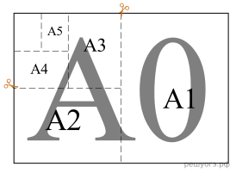
Общепринятые форматы листов бумаги обозначают буквой А и цифрой: А0, А1, А2 и так далее. Лист формата А0 имеет форму прямоугольника, площадь которого равна 1 кв. м. Если лист формата А0 разрезать пополам параллельно меньшей стороне, получается два равных листа формата А1. Если лист А1 разрезать так же пополам, получается два листа формата А2.
И так далее.

Отношение большей стороны к меньшей стороне листа каждого формата одно и то же, поэтому листы всех форматов подобны. Это сделано специально для того, чтобы пропорции текста и его расположение на листе сохранялись при уменьшении или увеличении шрифта при изменении формата листа.
№3. Тип 6 Найдите значение выражения 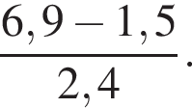

№4. Тип 6 Найдите значение выражения 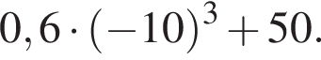
№5. Тип 7 На координатной прямой точками отмечены числа 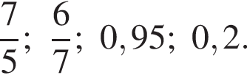
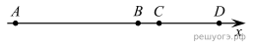
Какому числу соответствует точка A? В ответе укажите номер правильного варианта. 1) 0,2 2) 0,95 3) 4)

№6. Тип 7 Одна из точек, отмеченных на координатной прямой, соответствует числу Какая это точка?
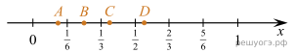
В ответе укажите номер правильного варианта.
1) A 2) B 3) C 4) D

№7. Тип 8 Найдите 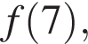 если 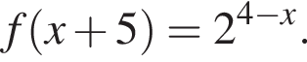
№8. Тип 8 Упростите выражение 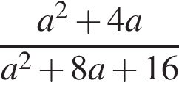 и найдите его значение при 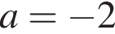. В ответ запишите полученное число.

№9. Тип 8 Упростите выражение 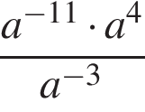 и найдите его значение при 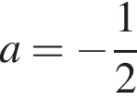. В ответе запишите полученное число.

№10. Тип 9 Решите уравнение 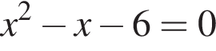.
Если корней несколько, запишите их в ответ без пробелов в порядке возрастания.

№11. Тип 11 Установите соответствие между функциями и их графиками.

Функции
А) 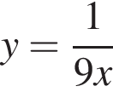 | Б) 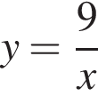 | В) 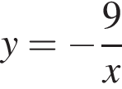

Графики
1) | 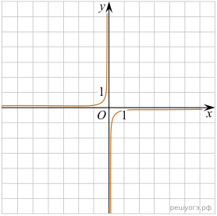 | 2) | 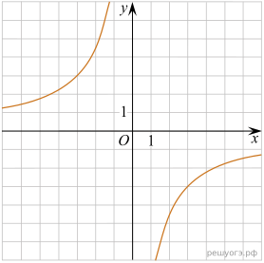 | 3) | 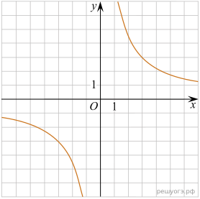 | 4) | 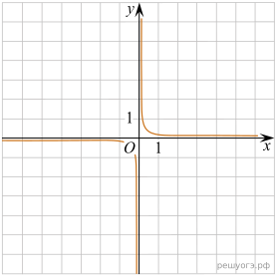
A | Б | В
Запишите в ответ цифры, расположив их в порядке, соответствующем буквам:

№12. Тип 11 Установите соответствие между функциями и их графиками.
Функции
А) y = −2x + 4 | Б) y = 2x − 4 | В) y= 2x + 4
Графики
1)  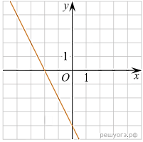 | 2)  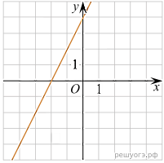 | 3)  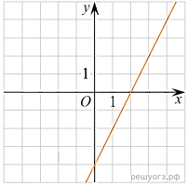 | 4)  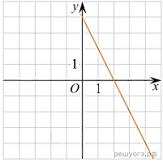
А | Б | В
Запишите в ответ цифры, расположив их в порядке, соответствующем буквам:

№13. Тип 12 Из формулы центростремительного ускорения a = ω²R найдите R (в метрах), если ω = 4 с⁻¹ и a = 64 м/с².
№14. Тип 13 На каком рисунке изображено множество решений неравенства 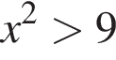?

№15. Тип 14 При проведении опыта вещество равномерно охлаждали в течение 10 минут. При этом каждую минуту температура вещества уменьшалась на 6 °C. Найдите температуру вещества (в градусах Цельсия) через 4 минуты после начала проведения опыта, если его начальная температура составляла -7 °C

№16. Тип 17 Найдите площадь прямоугольника, ограниченного прямыми у=4, у=1 при $1≤х≤3$
№17. Тип 18 Найдите высоту параллелограмма, ограниченного прямыми у=4 при$4≤х≤10,$ у=9 при $х≤8$.

№18. Тип 21 Расстояние между городами А и В равно 750 км. Из города А в город В со скоростью 50 км/ч выехал первый автомобиль, а через три часа после этого навстречу ему из города В выехал со скоростью 70 км/ч второй автомобиль. На каком расстоянии от города А автомобили встретятся?
№19. Тип 22 Постройте график функции 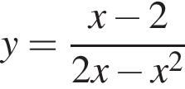 и определите, при каких значениях k прямая 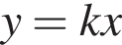 имеет с графиком ровно одну общую точку

Оценочный лист _____________________________________________  "+" – знаю, решение понятно.  Тип заданий ОГЭ В начале занятия Ответы В конце занятия  1 №1 №2  6 №3 №4  7 №5 №6  8 №7 №8 №9  9 №10  11 №11 №12  12 №13  13 №14  14 №15  17 №16  18 №17  21 №18  22 №19 | Кластер  